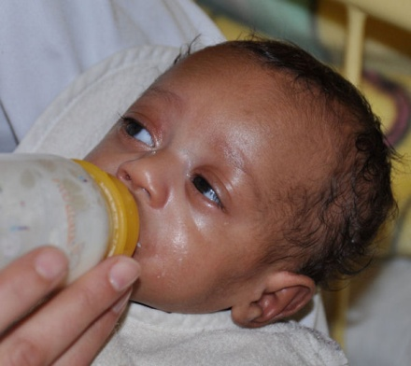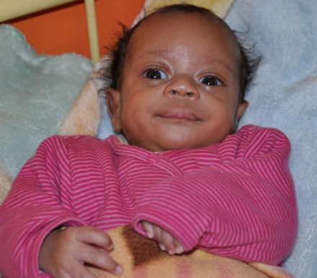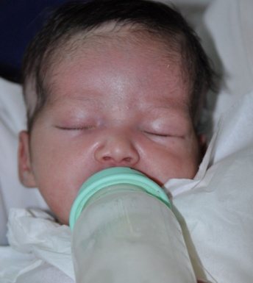
nieuwsbericht
Hellevoetsluis, oktober 2011
Aan de donateurs en vrienden van het kinderhuis: Crèche de l'Espoir in Marrakech.
In maart en juni 2011 zijn we in Marrakech geweest en waren bijna elke dag in het kinderhuis. De nieuwsbrief die ik in mei heb verzonden heeft de meesten van u helaas niet bereikt, of in veelvoud, door onbekende technische omstandigheden. Ook een blikseminslag in ons huis met de bijbehorende lange onbereikbaarheid, vertraagde de berichtgeving. Alsnog wil ik u graag op de hoogte stellen van de voortgang in het kinderhuis. Gelukkig zijn er deze keer weer goede ontwikkelingen te melden.
In de tussenliggende maanden zijn 33 baby's definitief geadopteerd en met gelukkige ouders naar huis gegaan. De lege plaatsen zijn meestal direct weer opgevuld tot de maximale 30 kinderen. Wat zijn die pasgeborenen dan weer klein in vergelijking tot degenen die er al langer zijn. Van sommigen was de adoptieprocedure nog niet afgerond toen ik de tweede maand kwam en die horen dan opeens bij de 'grote' kindjes. Het is dan fijn om te zien hoe goed ze zijn gegroeid en met elkaar spelen. De 'grote' jongens zijn kamergenootjes en dikke vriendjes, zoals op de foto's is te zien. Voor de 'grote' meisjes geldt natuurlijk hetzelfde. De baby's delen ook een kamer. Alle kinderen zijn gelukkig gezond en er is geen ernstige ziekte, ongeluk of sterfgeval geweest. De kinderartsen komen iedere week voor medisch onderzoek en advies, voeren zo nodig analyses uit en zorgen voor de nodige injecties of medicatie.
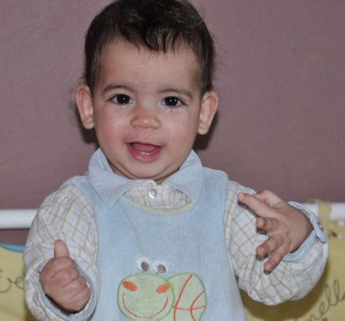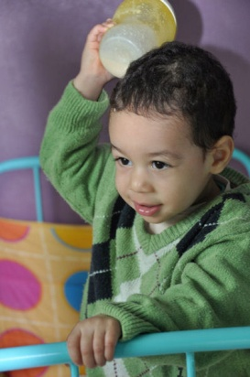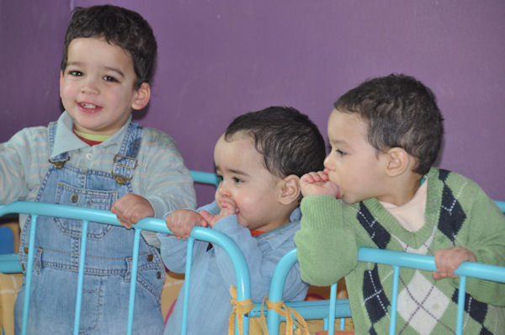
De drie gehandicapte meisjes zijn nog steeds in de crèche en zullen daar ook wel blijven omdat overige voorzieningen ontbreken. Ze worden gelukkig goed verzorgd door verzorgsters die van hen houden. Nadia, het meervoudig gehandicapte spastische meisje heeft meer dan 8 maanden kinesitherapie gekregen en dat heeft geholpen om haar meer mobiel te krijgen. Ze beweegt nu bv. zelf een beetje haar rolstoel. Aicha, het meisje met het syndroom van Down en een ernstige groeistoornis, kan zich na veel oefening tegen alle verwachting in nu op haar buik rollen. Een hele verandering bij oktober 2010 toen ze alleen stil op haar rug bleef liggen. Ze blijft een zorgenkind. Nora, heeft spina bifida en een groot waterhoofd, zij verkeert in de meest uitzichtloze situatie. In juni is er een vierde meervoudig gehandicapt meisje bij gekomen: Hanana, een baby met trisomie 18, waarvan ook nog de vingers en tenen aan elkaar zijn gegroeid. Een piepklein zielig babytje.
De Stichting 'Het Gebrekkige Kind' uit Hoensbroek heeft Eur 3000,- beschikbaar gesteld om het leven van deze kinderen aangenamer te maken door passende hulpmiddelen. Het geld is met gejuich ontvangen en men is druk bezig gegaan om de goede dingen te vinden. In Marokko is dat minder simpel dan het lijkt.

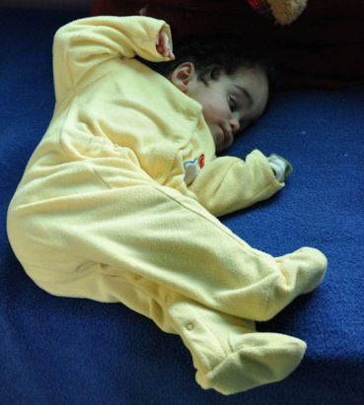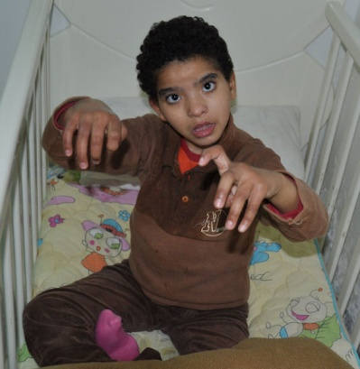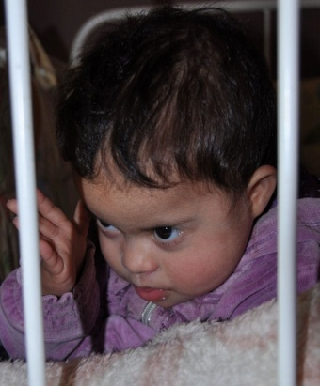
In oktober 2010 is het meisje Rabia naar een SOS-dorp in de buurt verhuisd (zie nieuwsbrief oktober 2010) en de directrice van het kinderhuis Touria heeft haar een bezoek gebracht en ik mocht mee. Ze heeft het erg naar haar zin met haar nieuwe 'moeder, broertjes en zusjes'. Ze herkende ons direct en vloog Touria in de armen. Een foto van 'ons' SOS-kind ziet u hieronder.
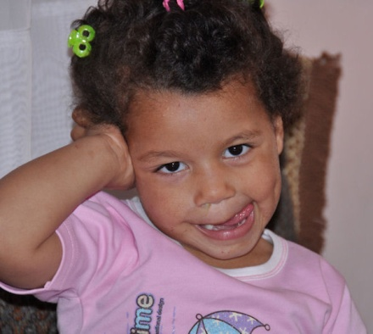rabia 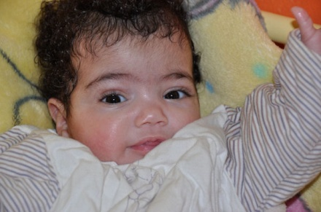 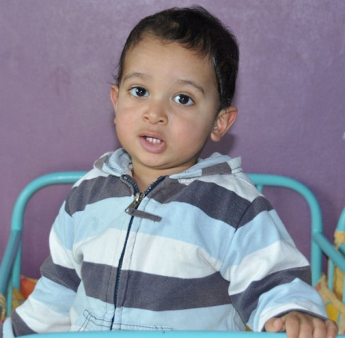
Voor de continuïteit van het kinderhuis blijft veel geld nodig voor de verzorging van de baby's, het onderhoud van het huis en vernieuwing van dingen die kapot gaan. Ook al is het afgelopen jaar veel schilderwerk, loodgieterwerk en elektriciteit gratis verricht, een aantal zaken moet toch worden betaald. Er is ook nog steeds een verlanglijstje voor verbetering, zoals het meer toegankelijk maken van de buitenruimte voor de kinderen. Een goede, professionele verzorging van de kinderen blijft echter prioriteit.
Er zijn nu meer donateurs die maandelijks automatisch een bedrag overmaken, heel fijn voor de continuïteit van het kinderhuis. Voor u ook een idee? Maar ook éénmalige giften blijven natuurlijk van harte welkom. Afgelopen december heb ik dan ook Eur 1126,- namens alle gevers kunnen overmaken. Mocht u mensen of groepen weten die het kinderhuis ook willen steunen, kan ik alle benodigde informatie geven.
U kunt het kinderhuis blijven steunen door uw gift te storten op:
J. Kabbaj-Brinkman, Hellevoetsluis Inzake Crèche de l'Espoir Marrakech, bankrekeningnummer: 52.35.03.709.
Heel hartelijk bedankt voor uw gift namens de kinderen, medewerksters en bestuur van het kinderhuis. Voor een ieder van u alle goed, met vriendelijke groeten,
Tineke Brinkman
